# 学生微信自助缴费及电子票据打印指南

指南包括系统登录、学生缴费、电子票据打印三部分，请学生缴费前仔细阅读操作流程。

**一、网上缴费系统登录**

**第一步：**打开手机微信扫一扫或直接关注“巢湖学院财务处”微信公众号。



**第一步**

**第二步**：进入公众号后，点击“网上缴费”栏，选择“学生缴费入口”栏目。

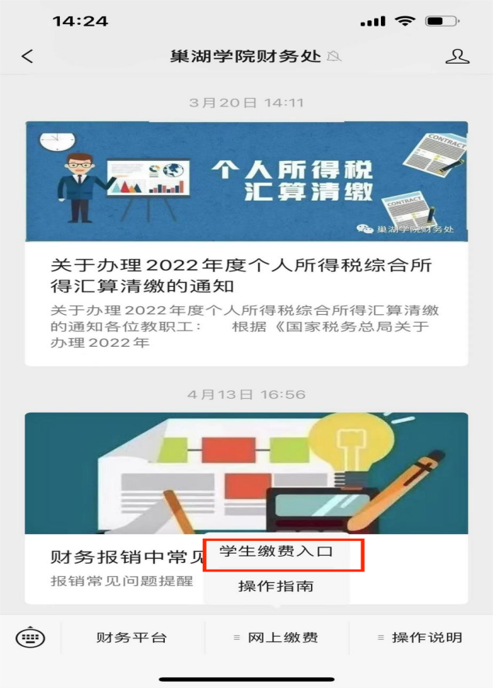

**第二步**

**第三步**：进入登录页面后，输入学号、密码（初始密码为：chxy@身份证后六位。例如身份证后六位为123123，密码是chxy@123123）、验证码、点击“登录”按钮。

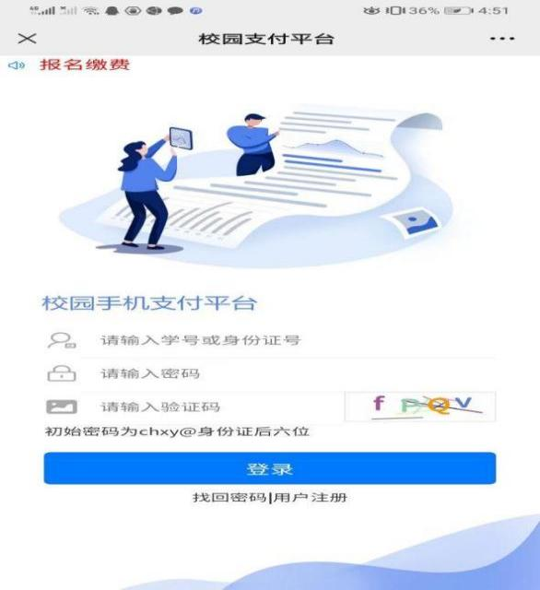 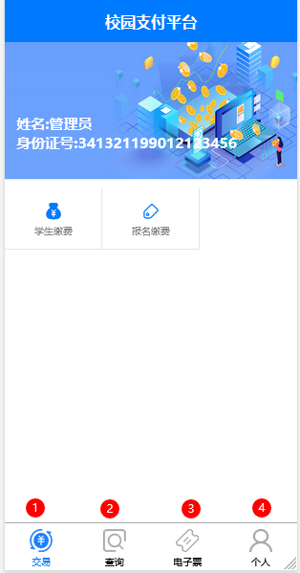

**第三步** 登录成功页面

**二、学生缴费**

**第一步：** 缴费前仔细核对姓名、身份证号（如有误，请联系老师更正后进行缴费，联系电话：0551-82362910）。

**第二步 ：** 信息核对无误后点击“学生缴费”。

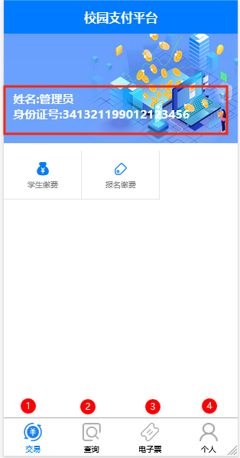 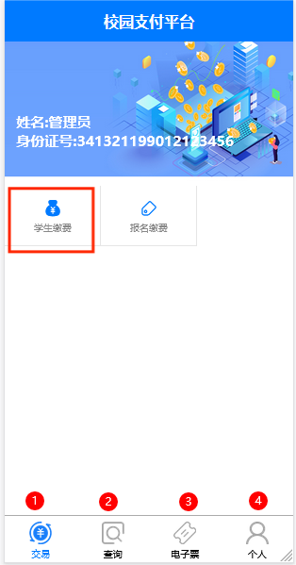

**第一步** **第二步**

**第三步：**点击“缴费年度”，进入缴费明细页面。

**第四步：**选择选择需要缴费的项目，点击“缴费”按钮，等待3秒进入支付页面。（办理助学贷款学生需缴纳医疗保险、体检费、一卡通预存款等代收费用）

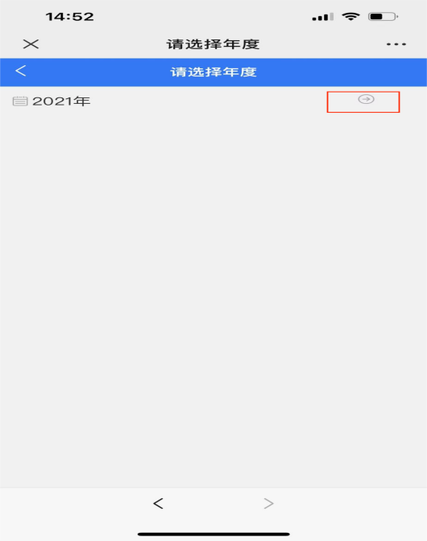 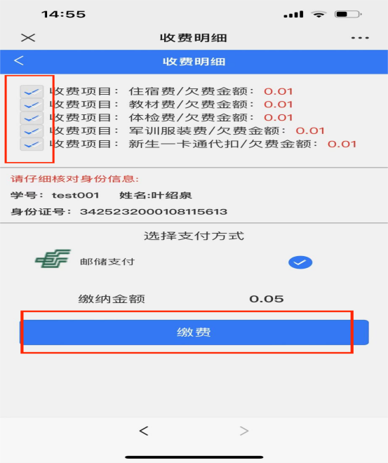

**第三步 第四步**

**第五步**：进入“中国邮政储蓄银行”支付页面后，点击“立即支付”按钮。输入微信支付密码即可支付完成，显示支付成功。（目前仅支持微信支付）

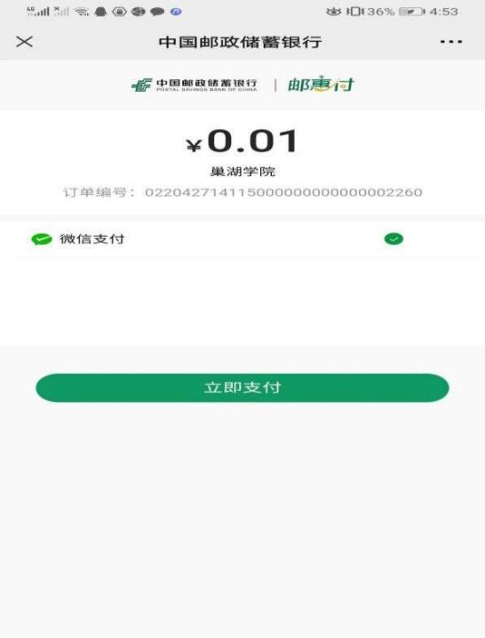 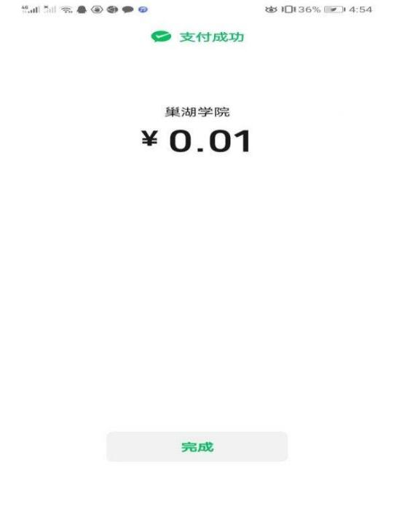

**第五步**

**注意事项：支付成功后，学费查询可能出现延迟到账现象，具体以扣费成功为准。**

1. **电子票据打印**

**第一步：**在缴费系统“电子票”中复制电子票据缴款识别码。

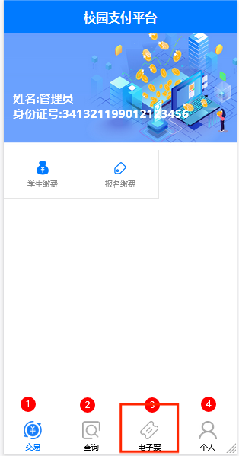 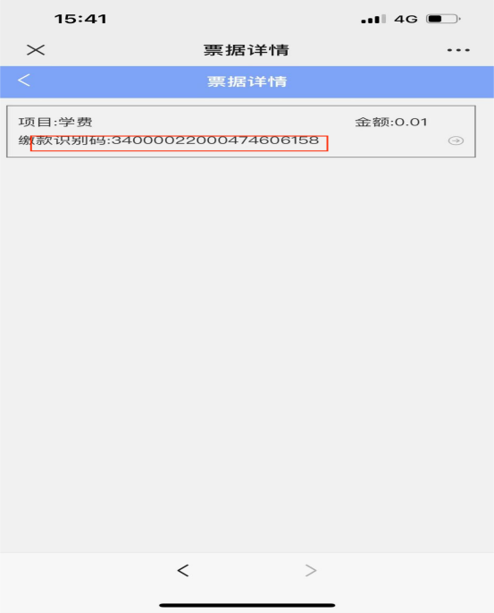

**第一步**

**第二步：**电脑登录http://czpj.ahzwfw.gov.cn:8888/。点击“缴款码查验”，输入“缴款识别码”、“验证码”后，点击查验，票据出现后直接下载打印即可。

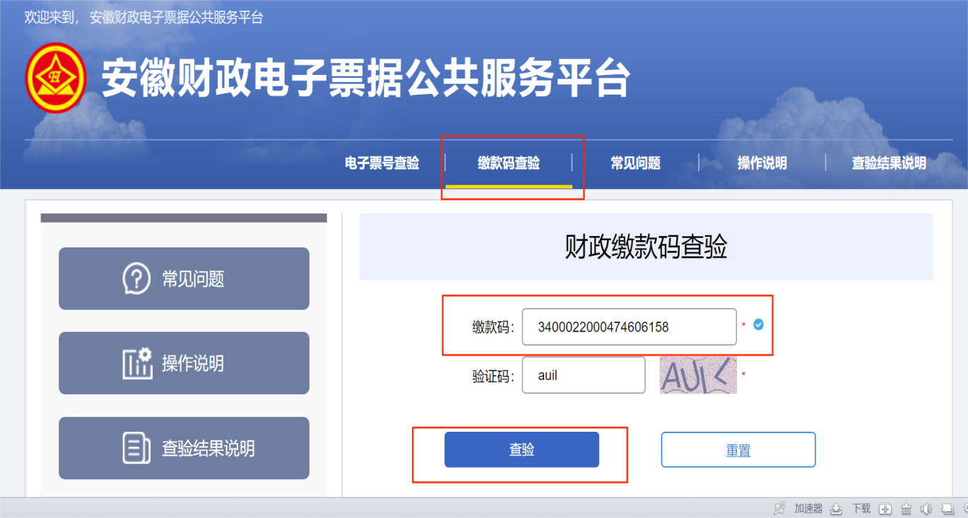

**第二步**

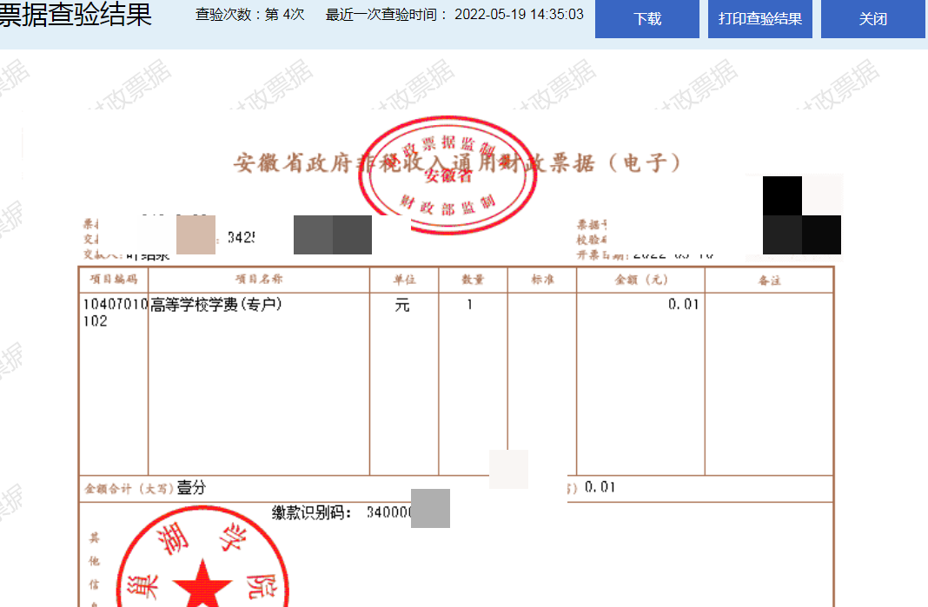

**电子票查询结果**